**Applicazioni per Dispositivi Mobili**

**A.A. 2020/2021**

**Shopping Walk**

**Design documentation[1],[2]**

|  |  |  |
| --- | --- | --- |
| **Team Members[3]** | | |
| **Name** | **Student Number** | **E-mail address** |
|  |  |  |
|  |  |  |
|  |  |  |
|  |  |  |
|  |  |  |

Strategy

# Product Objectives

# Business goals

# Shopping walk è un app pensata per aiutare l'utente nello shopping. Lo scopo è anche quello di rilanciare lo shopping locale fatto in maniera fisica nelle zone di frequentazione.

# Product Overview

# Shopping Walk ti permette di creare una lista dei desideri ed in qualsiasi momento della giornata, mentre sei a lavoro, mentre stai facendo jogging, o semplicemente mentre stai passeggiando, potrai ricevere una notifica di vendita di un oggetto presente nella tua lista desideri, in un raggio di ricerca dalla tua posizione da te impostato.

L’app non ha limiti di utilizzo ma è particolarmente indicate per chi, durante l’arco della giornata, visita diversi luoghi.

# Competitors

Ebay: Anche se potrebbe essere non considerato un diretto competitor, poichè l’idea di base è differente, è sicuramente una delle app più grandi e famose sulla compravendita di articoli online. L’obiettivo è dare la possibilità all’utente di acquistare una vasta gamma di prodotti, anche a prezzi vantaggiosi, in dei negozi virtuali.

La differenza sostanziale è che con la compravendita online sei soggetto a costi, tempistiche e problematiche di spedizione.

**User Needs**

**Needs:** Comprare articoli (indumenti, giochi, tecnologia, ecc…) ad un prezzo vantaggioso e nei luoghi visitati.

**Goals:** Garantire una esperienza di shopping vantaggiosa.

# User Research

# Shopping walk è un app pensata per aiutare l'utente nello shopping. Lo scopo è anche quello di rilanciare lo shopping locale fatto in maniera fisica nelle zone di frequentazione. Una volta effettuata la registrazione un utente può accedere ad una vasta gamma di prodotti e creare una lista desideri, inserendo oggetti di interesse, alla quale potrà applicare vari filtri (come ad esempio il prezzo desiderato). Una volta creata la lista desideri, l'utente potrà scegliere dal suo profilo un raggio di ricerca per il quale l'app verificherà se nelle vicinanze è presente un venditore che ha disponibile quell'articolo secondo i filtri applicati nella lista desideri. Se c'è una corrispondenza l'utente potrà scegliere se contattare il venditore, monitorare l'oggetto o procedere all'acquisto recandosi fisicamente in negozio. L’app ha una vasta base di utenti ma è particolarmente indicata per chi, durante l’arco della giornata, effettua ampi o frequenti spostamenti. Inoltre non richiede una grande familiarità con la tecnologia poichè le sessioni di utilizzo, una volta creata la lista desideri, saranno molto limitate.

# Personas

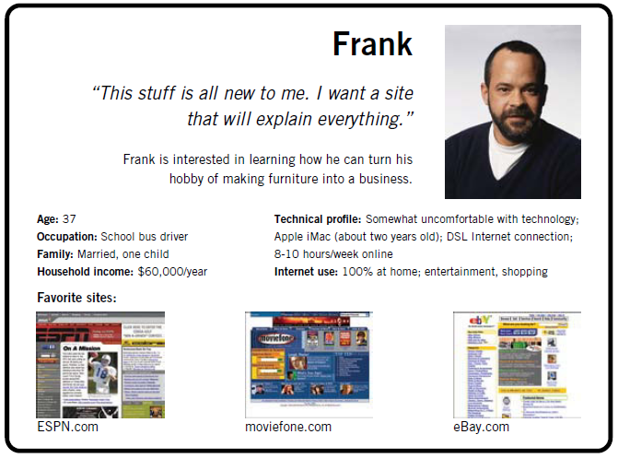

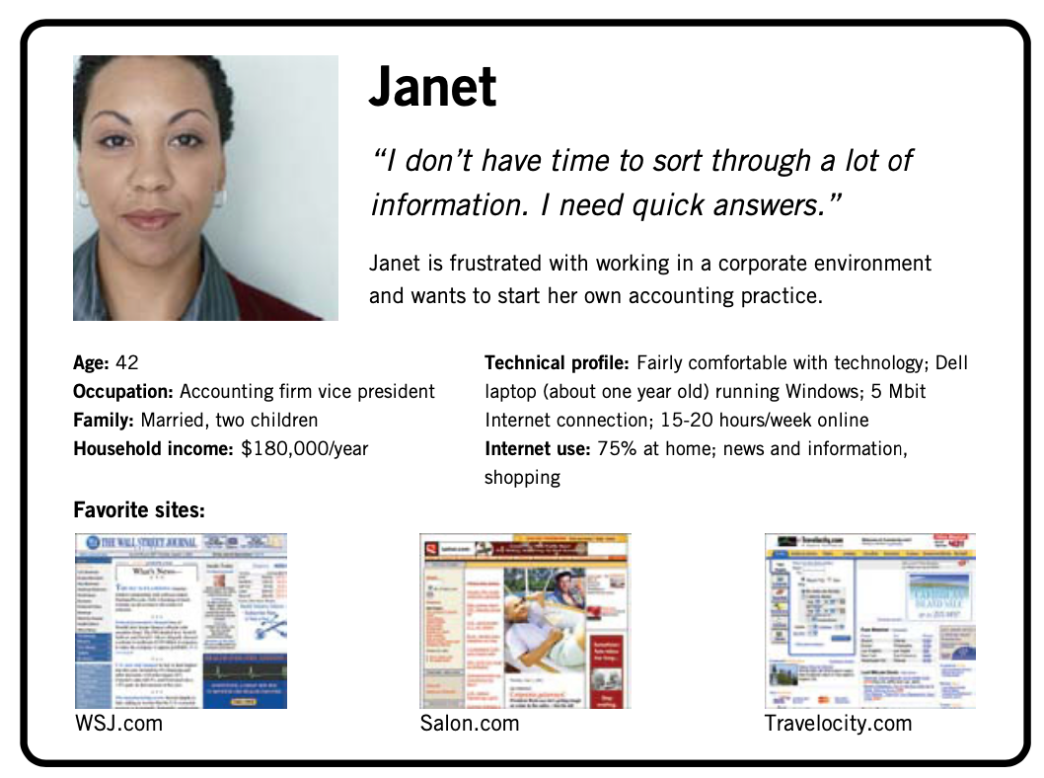

Scope

**Features**

* **Lista Desideri:** l’utente, tramite una form di ricerca, potrà creare una lista desideri di articoli a cui è interessato.
* **Matching:** l’utente potrà impostare un raggio di ricerca per il quale, data una qualsiasi posizione occupata da esso, l’app notificherà o registrerà la presenza di un negozio in cui è disponibile un articolo presente nella lista desideri.

In caso di matching l’utente potrà:

* + **Focus:** Tenere sotto controllo un articolo
  + **Contact:** contattare il venditore (call/whatsapp)
  + **Map:** aprire una mappa con le indicazioni per raggiungere il venditore
* **Notifiche:** l’app notificherà all’utente (se vuole) la presenza di un venditore, nel caso di **matching**, o la variazione di prezzo/disponibilità, in caso di **focus**.

**Other requirements**

* **Login:** l’utente dovrà registrarsi ed effettuare l’accesso per creare la lista desideri
* **Filters:** l’utente avrà a disposizione diversi filtri per la ricerca degli articoli di interesse
* **Share:** l’utente potrà condividere sui social gli acquisti effettuati o un eventuale **matching**

**Rules and Constrains**

* **LogIn:** l’utente deve essere registrato ed eseguire l’accesso per poter usufruire delle funzionalità dell’app
* **Payment:** il pagamento dovrà essere effettuato in loco
* **Position:** L’utente deve avere la geolocalizzazione attiva

**Scenarios**

* Janet sta effettuando uno dei suoi tanti viaggi prenotati su travelcity.com.

Mentre visita la città Shopping Walk le notifica la corrispondenza di un articolo presente in un negozio a circa 2km da lei. Janet ha paura di smarrirsi perchè è in una città che non conosce, fortunatamente Shopping Walk mette a disposizione una mappa con le indicazioni con cui orientarsi per raggiungere il negozio.

* Frank tutte le mattine percorre il suo tragitto con il bus per portare gli studenti a scuola per poi rientrare al deposito dove lo aspetta una lunga pausa prima di effettuare la corsa di rientro. Sa benissimo che quando è al volante non può usare lo smartphone, quindi ha impostato le notifiche di Shopping Walk in maniera tale da riceverle durante il periodo di pausa. Finalmente un articolo che teneva sott’occhio è sceso di prezzo; Frank nota immediatamente che è l’ultimo articolo disponibile ma purtroppo non ha abbastanza tempo per potersi recare al negozio. Fortunatamente Shopping Walk offre la possibilità di contattare il venditore e Frank riesce a bloccare l’articolo.

Structure

# Navigation model

C:\Users\Vincent\Downloads\Untitled Diagram.png

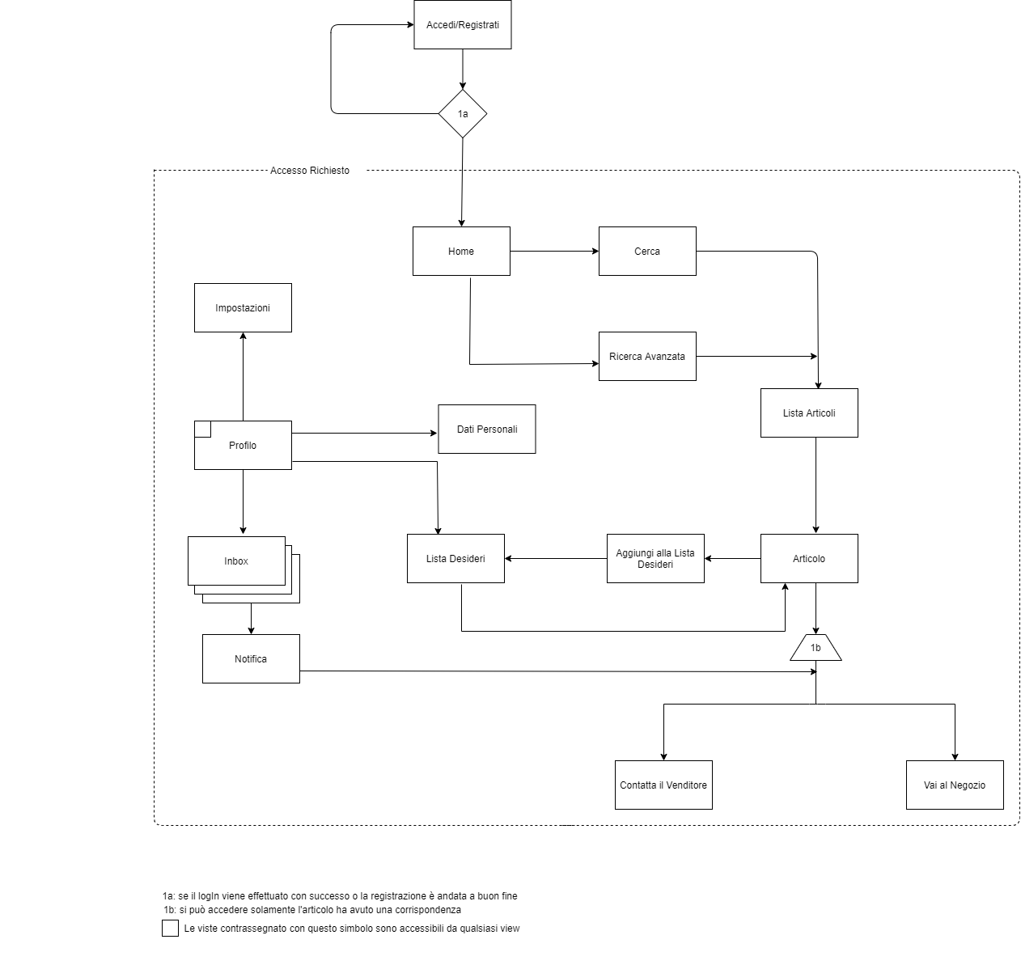

# Data model

..\..\..\progetti\diagrammi\ClassDiagram.png

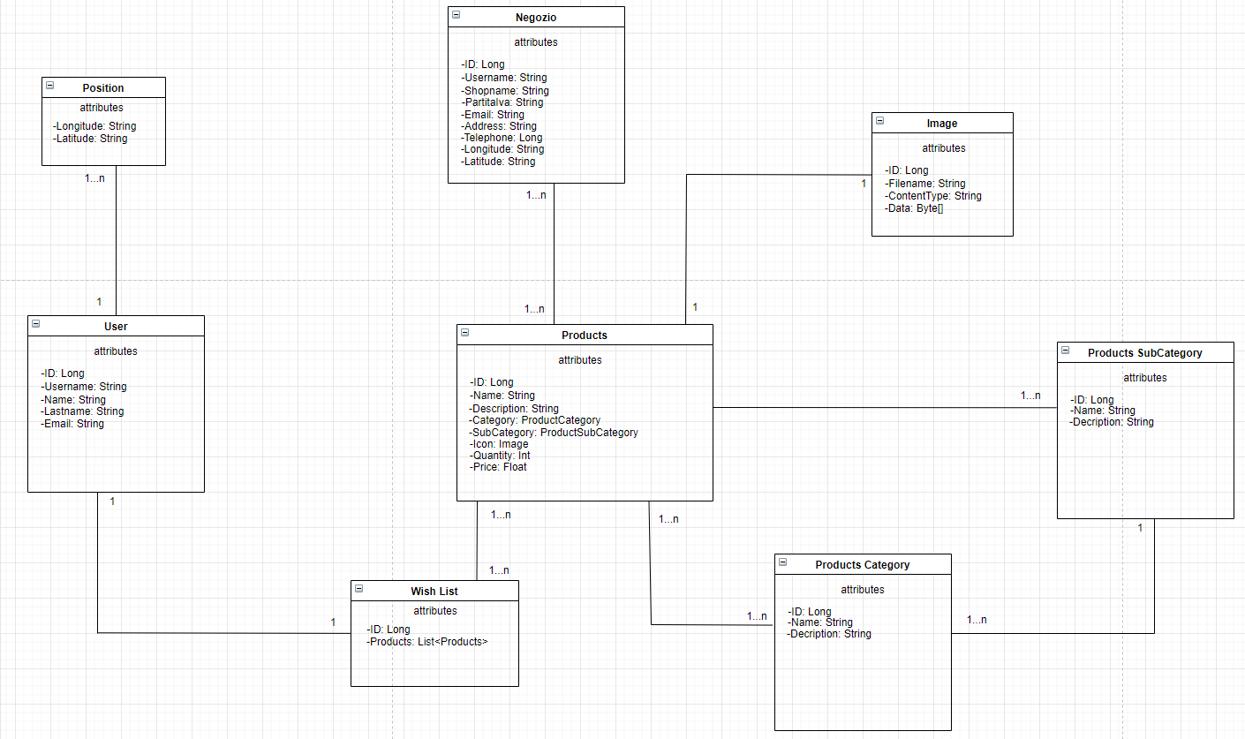

Skeleton

Tutta la navigazione all’interno dell’app avviene con eventi “*on tap*”.

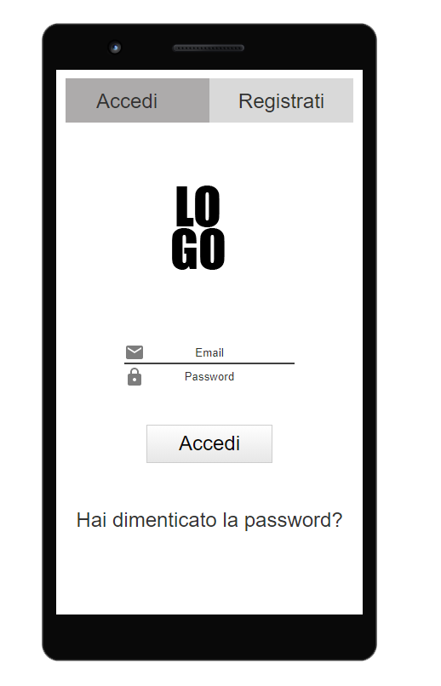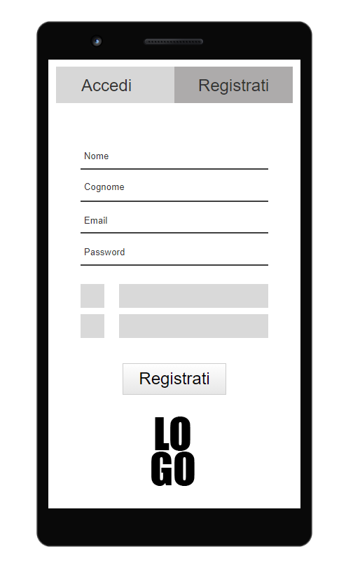

**Pagina Iniziale:** Al primo accesso l’utente sarà obbligato ad autenticarsi, oppure a registrarsi.

La view è la stessa, a seconda di dove sarà posizionato *“l’hover*”, su accedi o su registrati, la view mostrerà elementi differenti.

* **Accedi:** C’è il logo dell’app, due campi text dove inserire le credenziali per accedere, il bottone “Accedi” che *“on tap”* ci ridirige alla Home, e infine, un link alle procedure di recupero password.
* **Registrati:** Quattro campi text dove inserire i propri dati, 2 box check per accettare regolamento dell’app e trattamento dei dati personali, il bottone “Registrati” che *“on tap”* ci ridirige alla Home ed infine il logo dell’app.

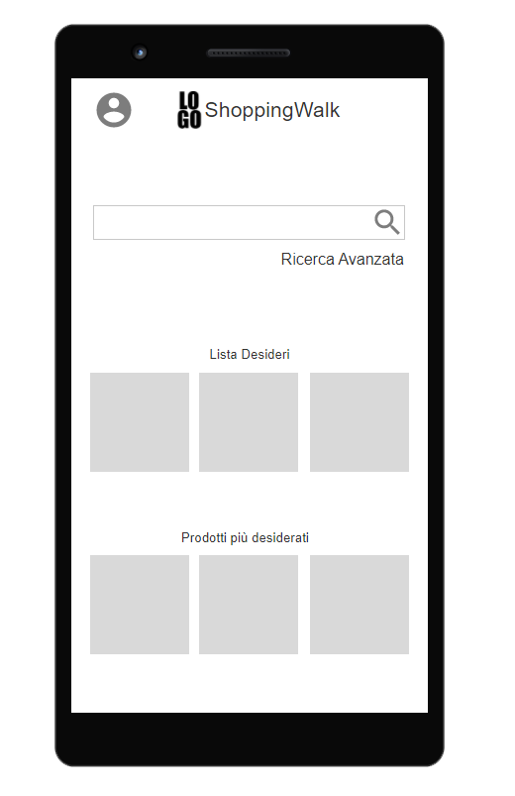**Home:** In questa view troviamo l’header composto dall’icona profilo più logo/nome app che si ripeterà in tutte le altre view, per permettere, tramite il menu espandibile dall’icona profile, all’utente di muoversi agevolmente all’interno dell’app.

Nella home c’è il fulcro dell’app, il cerca, messo in evidenza tramite un text input che occupa l’intera larghezza della view, con la possibilità di usufruire della ricerca Avanzata.

Chiudono la view 2 slider, il primo della lista desideri relativa all’utente, e il secondo degli oggetti più ricercati.

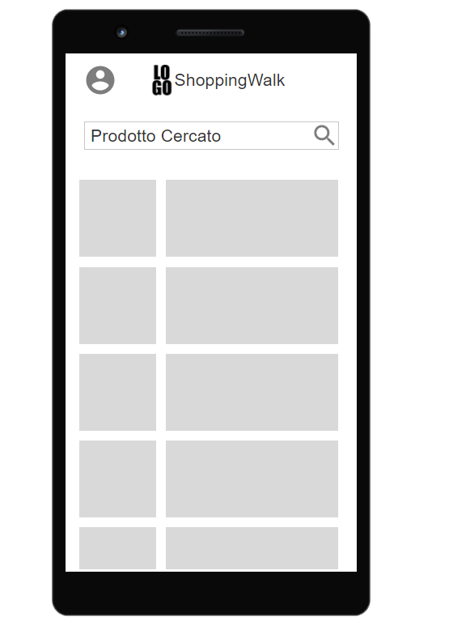**Lista Prodotti:** Dopo aver cercato un determinato prodotto, a seconda delle corrispondenze, avremo questa view. Qui abbiamo usato **AXIS REINFORCEMENT** come design, dividendo da un lato le immagini relative al prodotto mentre dall’altro troviamo le relative descrizioni.

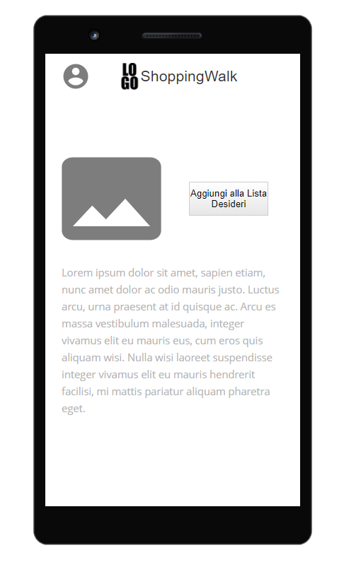**Dettaglio Prodotto:** View molto semplice, rappresenta la vista nel dettaglio di un determinato prodotto e la relativa descrizione con la possibilità di aggiungere il prodotto all’interno della lista desideri.

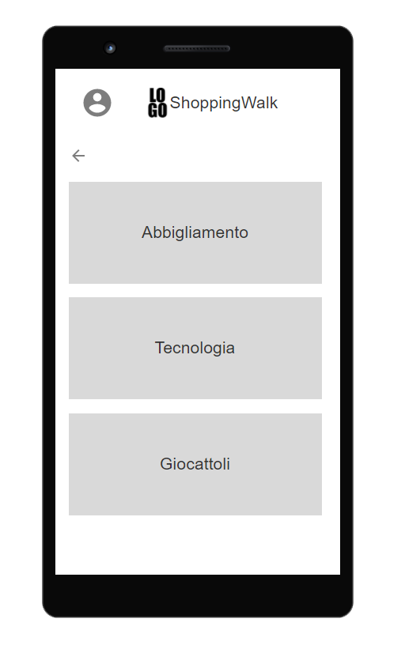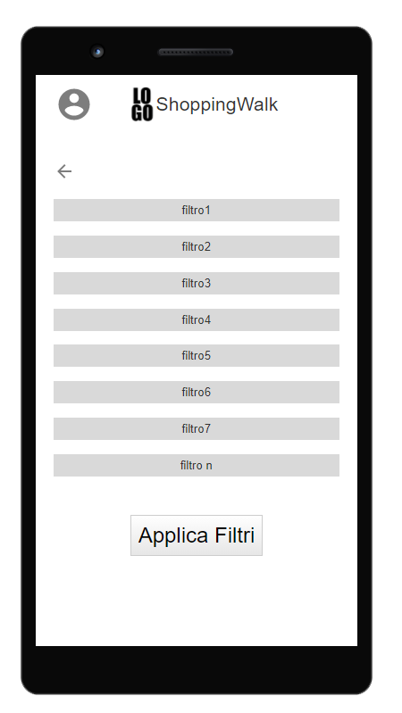**Ricerca Avanzata:** La ricerca avanzata si divide in due step. Nel primo, si sceglie una macro categoria tra quelle proposte (abbigliamento, tecnologia e giocattoli), nel secondo, a seconda della macro categoria precedentemente scelta, verranno visualizzati alcuni filtri tra i quali scegliere per rendere la ricerca più dettagliata.

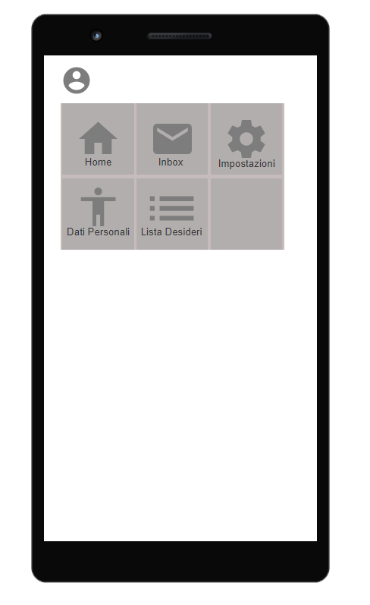**Profilo:** Cliccando sull’icona profile in alto a sinistra possiamo accedere al menu personale. Non è una vera e propria view, in quanto viene aperta una finestra che va in *hover* rispetto alla view che stiamo visitando.

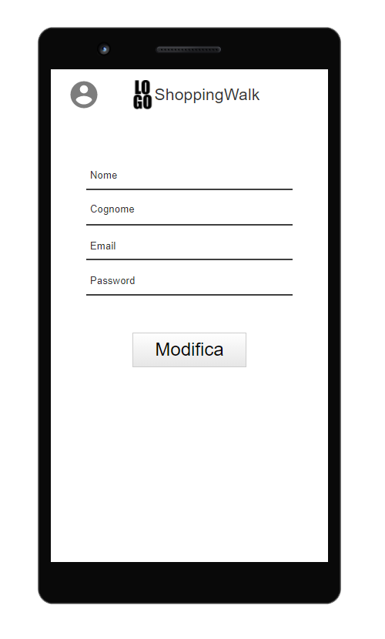**Dati Personali:** Anche questa è una view molto semplice, consente di modificare i pochi dati personali che vengono inseriti al momento della registrazione.

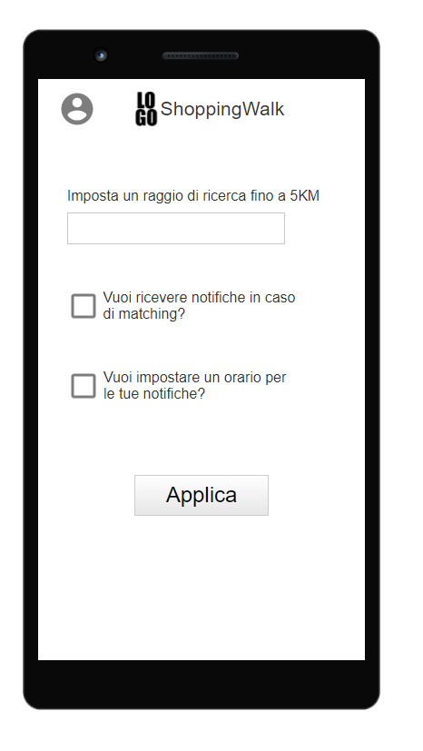**Impostazioni:** Nelle impostazioni abbiamo delle semplici opzioni che danno un senso all’app. In primis la possibilità di impostare un raggio di ricerca per il matching dei prodotti fino ad un massimo di 5 chilometri. Infine due checkbox che danno piena libertà all’utente su come e quando ricevere le notifiche. Qualora venisse messo il check nella seconda opzione, comparirà un piccolo menu a tendina nel quale scegliere il punto orario per ricevere le notifiche.

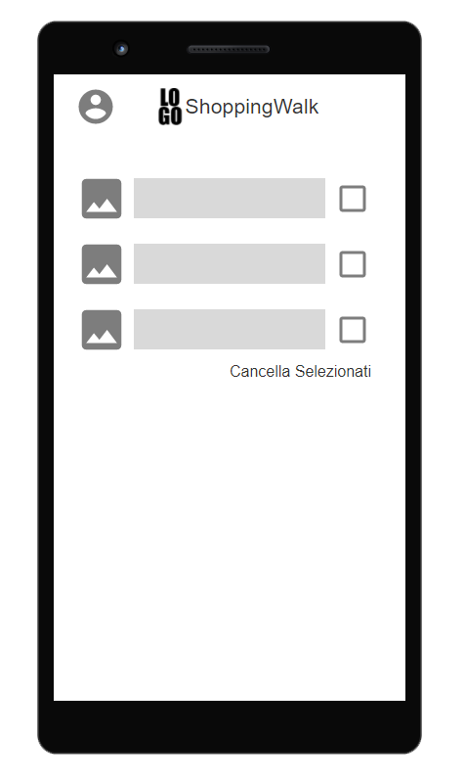**Inbox:** In questa vew ci sono le notifiche che riceviamo in base ai prodotti presenti nella lista desideri. Sulla sinistra c’è una piccola immagine identificativa del messaggio, poi il testo del messaggio (che sarà sempre molto breve) e infine una checkbox tramite la quale possiamo scegliere quali messaggi eliminare.

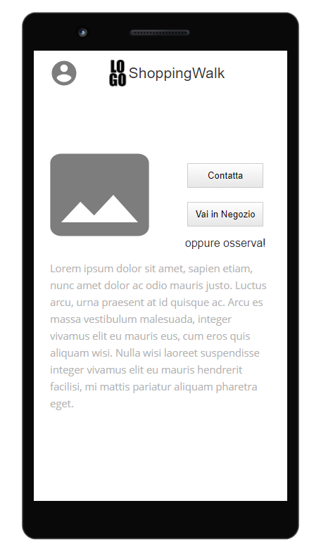**Dettaglio Prodotto Matching:** Qualora ci fosse stato un matching per un prodotto presente nella lista desideri il suo dettaglio prodotto cambierà. Infatti non sarà più presente il bottone “Aggiungi alla Lista Desideri” bensì si potranno avere 3 opzioni:

1. **Contatta:**
2. **Vai in Negozio:** Verrà aperta una mappa (esterna all’app) con le indicazioni per raggiungere il negozio.
3. **Osserva:** L’utente potrà scegliere se tenere sott’occhio il prodotto, abilitando le notifiche sul prezzo e/o la disponibilità.

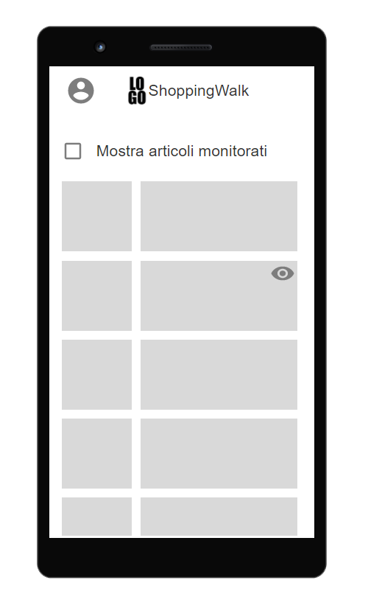**Lista Desideri:** Stesso design della view “Lista Prodotti” Ci sono solamente due piccole differenze, la presenza di una checkbox per filtrare gli articoli per i quali si è avuto un matching o che sono sotto osservazione, e una piccolo icona  che li identifica.

**Note:**

* In caso di autenticazione fallita l’utente sarà reindirizzato sulla view “Accedi” con un messaggio di errore nella parte alta dello schermo.
* Tap prolungato su un prodotto nella lista desideri sarà possibile eliminarlo dalla lista.

..\..\..\progetti\img skeleton\psd\skeleton.png 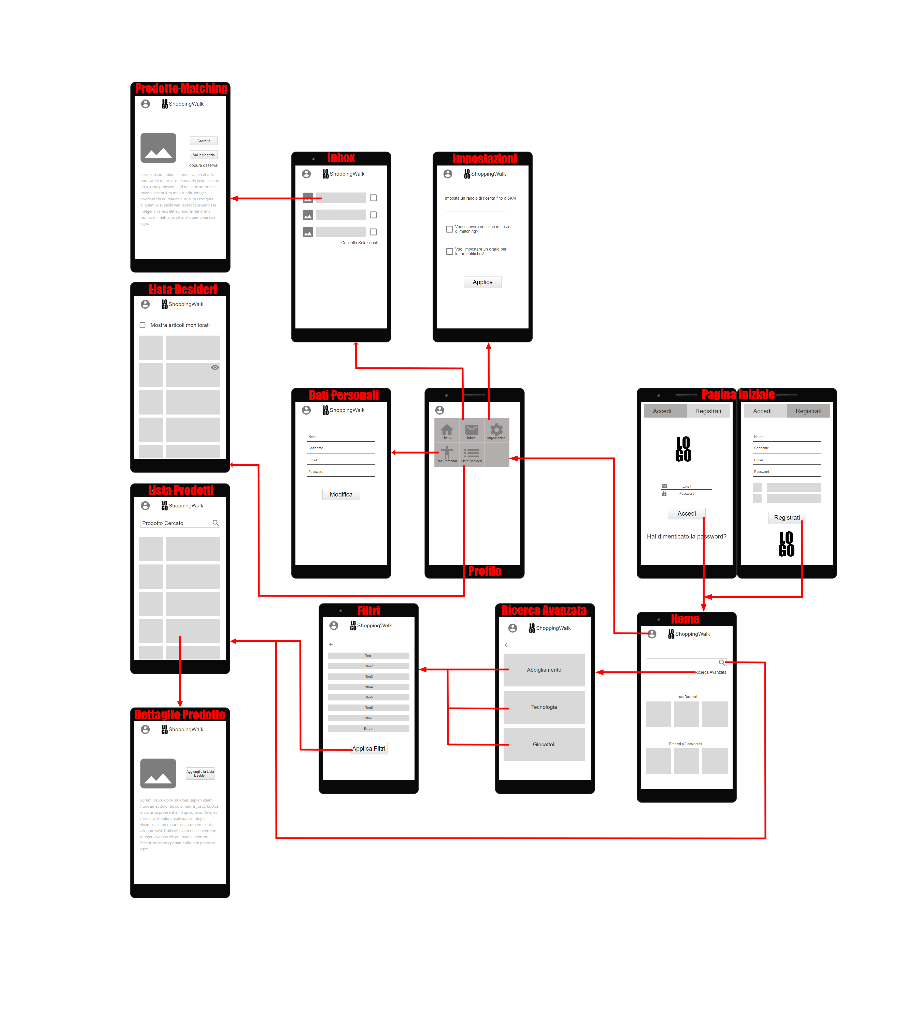

Surface

Per i colori dell’app sono stati usati principalmente 2 tonalità di blu:

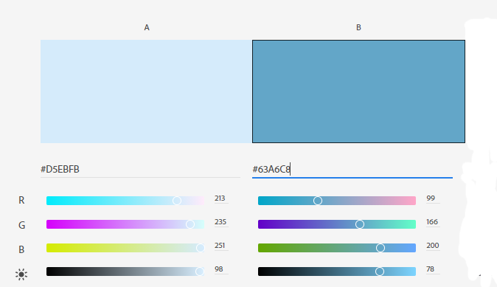

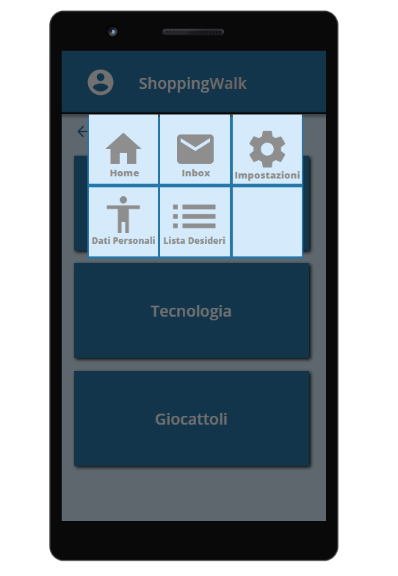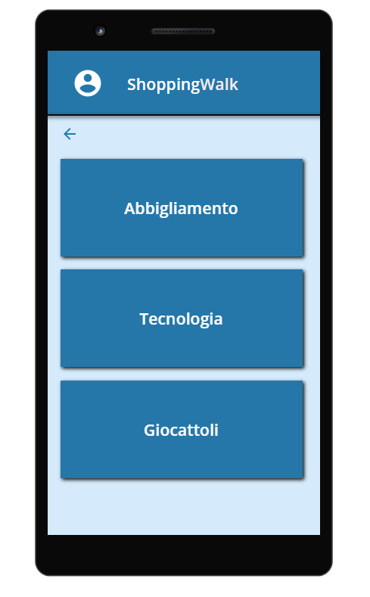

Per il font è stato scelto **OPENSAS** (principalmente lo stile semi-bold) appartenente alla famiglia dei SANS-SERIF, un font molto semplice e tra i più usati nelle app.

Come logo è stata usata una semplice busta usata nello shopping per ricordare l’idea stessa dell’azione di comprare qualcosa.

1. REMOVE THE FOOTNOTE: The max length of this document is 20 pages
2. REMOVE THE FOOTNOTE: The structure of this document is fixed, it cannot be changed in any way
3. REMOVE THE FOOTNOTE: The team leader is listed as first member in this table